ЗВІТ З ПРАКТИЧНОЇ РОБОТА № 3
з дисципліни "Бази даних"
студента групи ПЗ-24у-1
Кондрачука Олександра Вадимовича

Кафедра інженерії програмного забезпечення
та інформаційних технологій
2025/2026 навч.рік

- Постановка задачі

1. Засоби безпеки та таємності даних
1.1 забезпечити реєстрацію, аутентифікацію та авторизацію користувачів;
у залежності від прав користувача надати відповідний вигляд елементів ін-терфейсу або сторінок сайту. Не відображати ті елементи та запити, що не є доступними для виконання.
1.2 попереджати користувача про можливі ризики при виконанні його дій.
2. Забезпечити виконання дій за пунктами інтерфейсу Сервіс та Налашту-вання:
Сервіс – врахувати можливість архівації та відновлення таблиць бази да-них або всієї бази даних; створення копії бази даних для перенесення на інше робоче місце; перехід на новий обліковий період тощо;
Налаштування - передбачити можливість встановлення дати початку і за-кінчення збору інформації у базі даних (обліковий період); встановлення шляху для зберігання бази даних та програмних модулів тощо.
3. Продемонструвати ведення журналу дій користувачів розробленої сис-теми, можливість перегляду адміністратором журналу за відповідними за-питами (фільтрами).

- Засоби безпеки та таємності даних

- Забезпечити реєстрацію, аутентифікацію та авторизацію користувачів.
В залежності від ролі користувача, він матиме різний функціонал, тобто не потрібний контент не буде відображатися.
За це відповідає реакт хук на клієнтській частині, що дозволяє отримувати роль користувача, запам’ятовувати її та робити відповідні дії для приховування контенту сторінку, який не доступен через роль користувача.
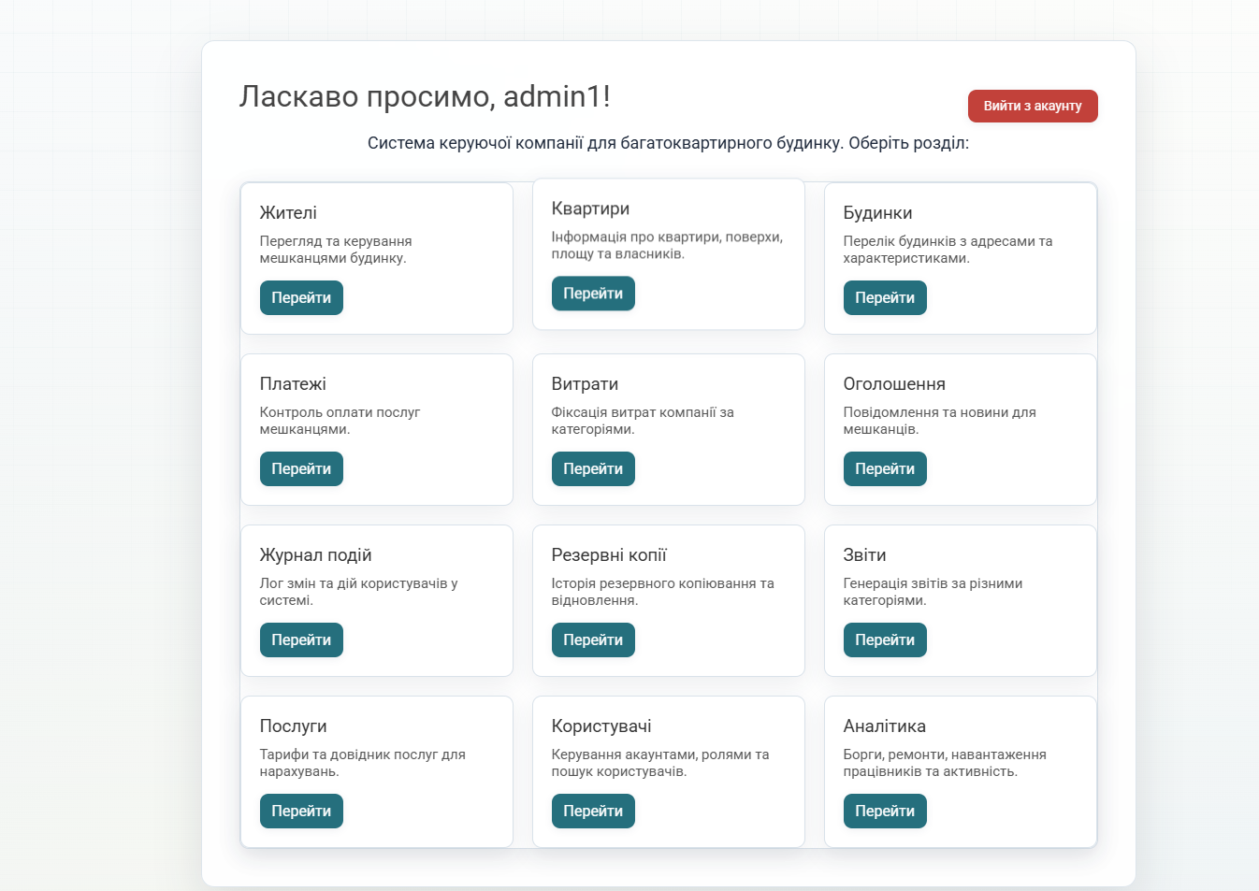
Рисунок 2.1 – Головна сторінка ролі «Адмін»
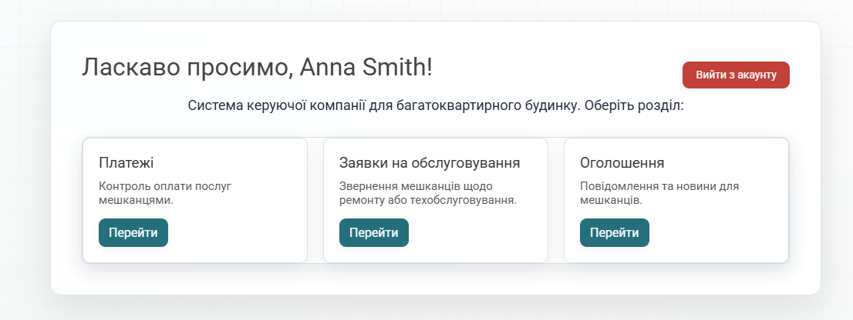
Рисунок 2.2 – Головна сторінка ролі «Мешканець»

- Попереджати користувача про можливі ризики при виконанні його дій.
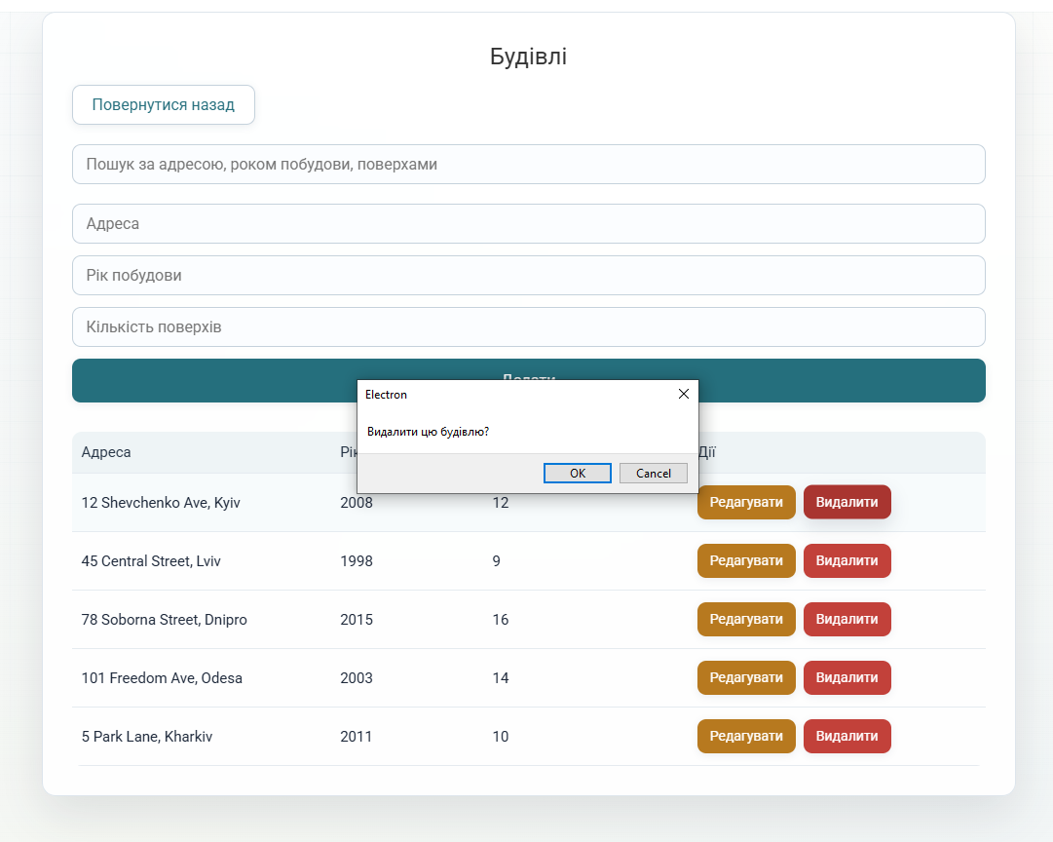
Рисунок 2.3 – Попередження перед дією

- Забезпечити виконання дій за пунктами інтерфейсу Сервіс та Налаштування.
Сервіс (створення та віновлення копій БД)
Для вирішення задачі з створенням копій бази даних було створено вікно адміністратора, де можна зробити копію, додати коментар до операції та відновити базу даних з копії.
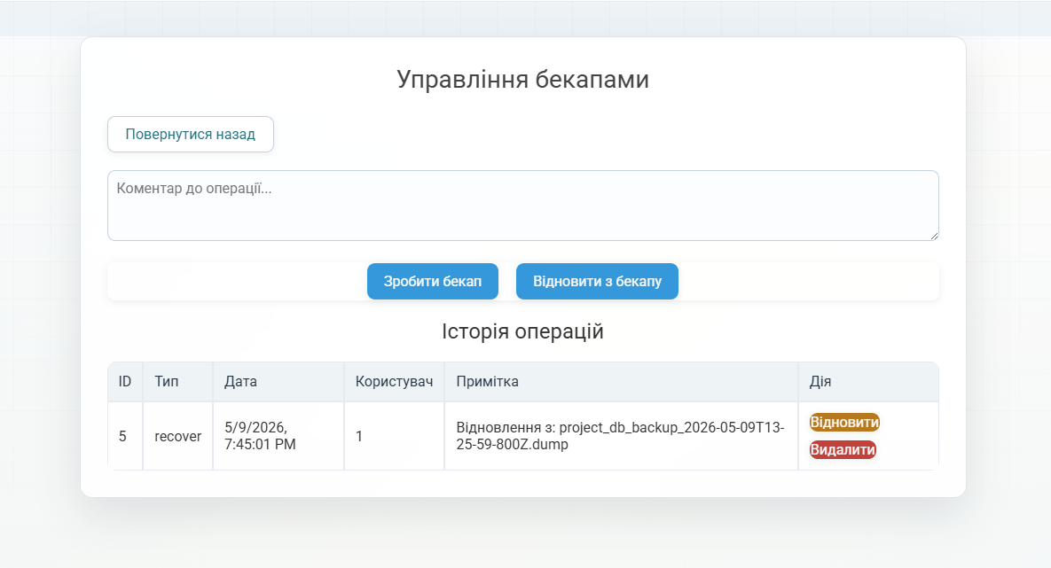
Рисунок 3.1 – Створення бекапу

Код створення бекапу:
async createBackup(userId, description) {
console.log(userId, description);
if (!fs.existsSync(BACKUP_DIR)) {
fs.mkdirSync(BACKUP_DIR);
}

const timestamp = new Date().toISOString().replace(/[:.]/g, "-");
const filename = `db_backup_${timestamp}.dump`;
const filepath = path.join(BACKUP_DIR, filename);
const command = `pg_dump -U ${DB_USER} -h ${DB_HOST} -d ${DB_NAME} -F c -b -v -f "${filepath}"`;

return new Promise((resolve, reject) => {
exec(
command,
{ env: { ...process.env, PGPASSWORD: DB_PASSWORD } },
async (err) => {
if (err) {
return reject(
new Error(`Помилка при створенні копії: ${err.message}`)
);
}

await pool.query(
`INSERT INTO backup_logs (backup_type, performed_by, notes) VALUES ($1, $2, $3)`,
["copy", userId, `Резервна копія: ${description} (${filename})`]
);

resolve({ message: "Резервна копія створена", filename });
}
);
});
}

Налаштування системи
У модулі передбачено можливість збереження шляхів експорту файлів. За допомогою діалогового вікна адміністратор обирає директорії за замовчуванням для збереження PDF-звітів та резервних копій бази даних. Для збереження цих конфігурацій (навіть після перезапуску програми) використано вбудований механізм.
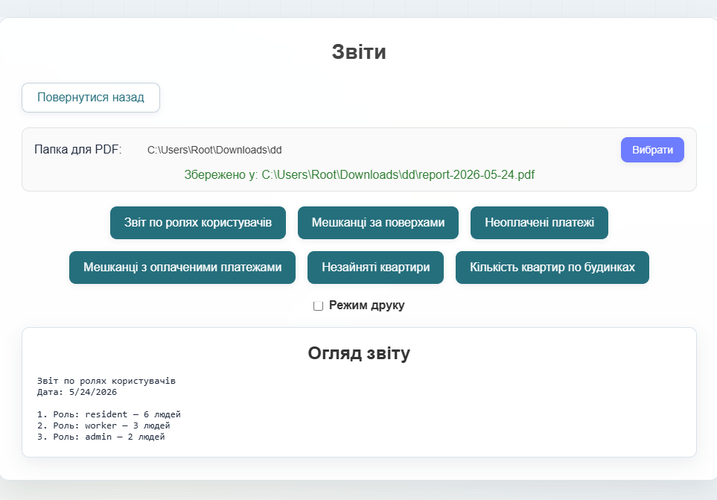
Рисунок 3.1 – Створення бекапу

- Продемонструвати ведення журналу дій користувачів.

Для створення журналу дій, реалізовано систему, яка відслідковує всі дії користувачів в програмі та записує їх у базу.

Код додавання подій:
async createEventLog(userId, eventType, details) {
const query = `
INSERT INTO event_log (user_id, event_type, details)
VALUES ($1, $2, $3)
RETURNING id, user_id, event_type, event_time, details;
`;
const values = [userId, eventType, details];
try {
const result = await pool.query(query, values);
return result.rows[0];
} catch (error) {
throw new Error(
"Помилка при створенні запису в журналі подій: " + error.message
);
}
}

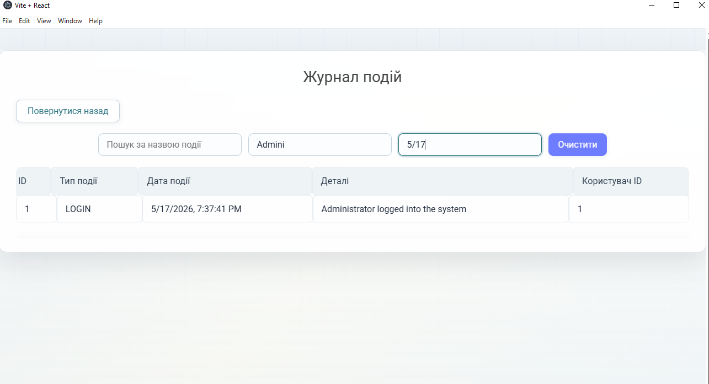
Рисунок 4.1 – Журнал подій

